КСП по естествознанию
Раздел: |  | Живая природа. Растения
ФИО учителя: |  | Новикова М.Н.
Дата: |  | 22.09.22
Класс: 4 «Е» |  | Кол-во присутствующих: 33 |  | Кол-во отсутствующих: 4
Тема урока: |  | Как распространяются семена растений.
Цели обучения в соответствии с учебной программой: |  | 4.2.1.4 объяснять способы распространения семян;  4.1.2.1 обосновать выбор метода исследования (наблюдение и эксперимент), основываясь на их преимуществах и недостатках;  4.1.2.2 представлять полученные результаты в графической форме по выбору учащегося
Цели урока: |  | Познакомить со способами распространения семян в природе.
ХОД УРОКА
Этапы урока/ Время | Действия педагога |  | Действия ученика |  | Оценивание | Ресурсы
Начало урока  1 мин | 1. Создание положительного эмоционального настроя: «Передать дальше»  Группа встает в круг. Ведущий слегка прикасается к руке стоящего слева, он передает прикосновение дальше. Прикосновение должно вернуться назад к ведущему. Затем он передает прикосновение и влево и вправо, причем он может через несколько секунд передать следующее. Важно, чтобы прикосновение не потерялось. То же самое упражнение можно выполнять держась за руки. |  | Приветствуют учителя. Организуют свое рабочее место, проверяют наличие индивидуальных учебных принадлежностей |  | Формативное оценивание.  Оценивание эмоционального состояния | Карточки для эмоционального настроя  
Середина урока  5 мин  3 мин  6 мин  2 мин  12 мин  3 мин  5 мин | 2. (И) Проверка домашнего задания  - Назовите один из важных процессов в жизни растения  - Что такое опыление?  - Где развивается пыльца?  - Что помогает опылению растений?  3. (К) Актуализация знаний. Целеполагание.  Работа над лексической и грамматической темой урока. - Ребята, где мы можем увидеть растения.  - растения встречаются везде.  Рассмотрите иллюстрацию в учебнике.  - Как появился укроп на грядке, где посажана морковь? Как вы думаете, откуда мог появиться укроп на этой грядке, был ли он посажен специально?  Вывод: люди в основном высаживают культурные растения в специально отведенных местах, например, в садах, огородах,  полях, парках и т. д. Дикорастущие растения  (П) Формулирование темы и цели урока.  Рассмотрите иллюстрацию. Предположите, о чем будет говорится сегодня на уроке.  Определение темы урока  -Поставьте перед собой цель.  Показывает видеоролик  4. Работа по теме урока.  - Чтение текста методом «Инсерт»  - Составление кластера.  - Составь кластер.  5. (К) Физминутка.  6. (Г) Работа в группах.  Прочитайте текст, ответьте на вопросы.  1. Выясните, о каком виде распространения семян идёт речь в тексте.  2.Поясните, как к нему приспособились растения.  3.Подумайте, кто ещё участвует в этом процессе.  4.Предположите, как далеко "путешествуют" семена.  7. (И) Самостоятельная работа.  Вернись к таблице и теперь уже со знанием темы еще раз запиши свои ассоциации по распространению семян.  8. Работа в парах по созданию интеллект-карты.  -Рассмотрите семена.  -В чем их отличие?  -Заполните схему. |  | Проверяют домашнее задание  Рассматривают иллюстрацию  Делают вывод  Рассматривают иллюстраию и определяют тему урока.  Самостоятельно формулируют цель урока.  Цель: узнать как распространяются семена.  Просматривают видеоролик  Читают текст с пометками  Составляют кластер  Выполняют физминутку  Работают в группах  Знакомятся с информацией и отвечают на вопросы по плану  1 группа – распространение семян ветром  2 группа – распространение семян водой  3 группа – распространение семян с помощью животных  4 группа – распространение семян саморазбрасыванием  Дополняют кластер  Выполняют самостоятельную работу в парах  Заполняют схему. |  | Формативное оценивание.  словесное поощрение -  «Молодцы», «Хорошо» и «Правильно» и т.д.  Формативное оценивание.  словесное поощрение -  «Молодцы», «Хорошо» и «Правильно» и т.д.  Формативное оценивание.  словесное поощрение  Формативное оценивание.  «Сигнальные карточки»  Формативное оценивание.  словесное поощрение  Формативное оценивание Критерии оценивания: по методу Карусель  Формативное оценивание.  «Сигнальные карточки»  Формативное оценивание.  взаимо-оценивание | Учебник с.20-21  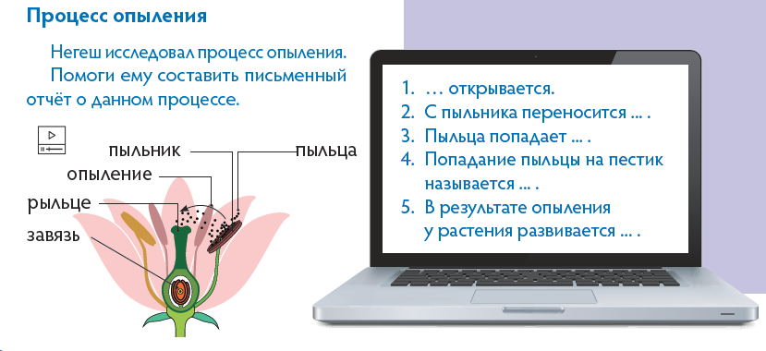  Учебник стр. 22  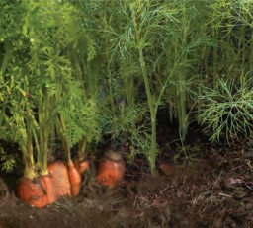  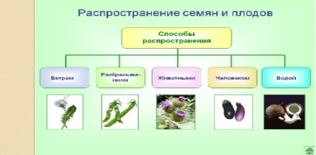  https://www.youtube.com/watch?v=7oyyw-XBSxc  https://www.youtube.com/watch?v=lmtQyf2NhTg  Учебник стр.23  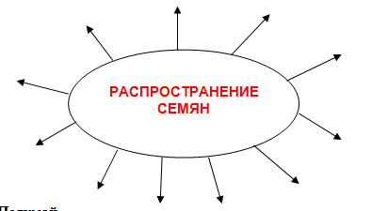  https://www.youtube.com/watch?v=UlxMqKR2AOE&ab_channel=%D0%9A%D0%A3%D0%9A%D0%A3%D0%A2%D0%98%D0%9A%D0%98-%D0%94%D0%B5%D1%82%D1%81%D0%BA%D0%B8%D0%B5%D0%BF%D0%B5%D1%81%D0%B5%D0%BD%D0%BA%D0%B8%D0%B8%D0%BC%D1%83%D0%BB%D1%8C%D1%82%D0%B8%D0%BA%D0%B8  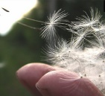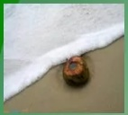  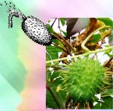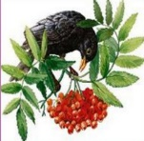  Карточки , маркеры ватман, доска  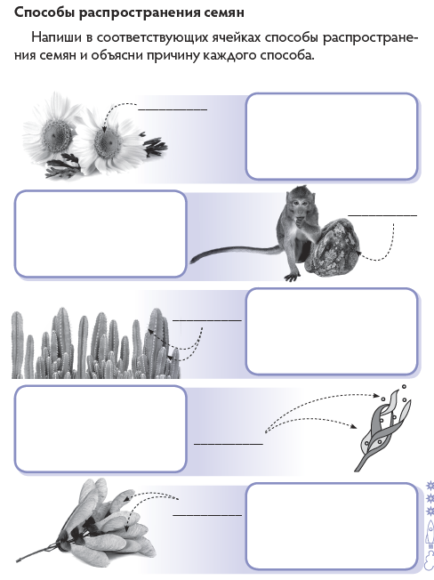  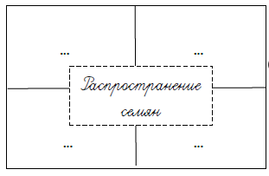
Конец урока  3 мин | 9.Итог урока.  -Какую цель мы поставили на сегодняшнем уроке?  - Достигли ли мы этой цели?  - Какие затруднения были у вас на уроке?  - Что нужно сделать чтобы эти затруднения не  повторялись?  Д/З стр. 22-23 читать, пересказывать  Рефлексия.  Предлагает оценить свою работу при помощи лесенки успеха. |  | Отвечают на вопросы учителя, оценивают сою деятельность на уроке |  | Формативное оценивание.  словесное поощрение -  «Молодцы», «Хорошо» и «Правильно» и т.д. | Картинки к рефлексии.  